聚氯乙烯行业运行情况分析（附报告目录）
1、行业概述
聚氯乙烯生产工艺主要有电石法和乙烯法两种。电石法生产 PVC 的原料主要为原盐、电石灰岩等，乙烯法生产 PVC 的原料主要为石油。目前国内聚氯乙烯的生产以电石法为主，因为我国的资源特性是“少油多煤缺气”，缺少石油，但煤电丰富，而煤电是电石法的主要能源。烧碱生产工艺主要有隔膜法和离子膜法两种，隔膜法与离子膜法主要工艺路线基本相同，但是离子膜法相比于隔膜法具有明显的节能环保优势，我国目前已基本淘汰隔膜法烧碱生产工艺。
2、聚氯乙烯行业产能及变化情况
根据中国氯碱工业协会统计数据，2019 年中国聚氯乙烯现有产能为 2,518万吨（其中包括聚氯乙烯糊状树脂 119 万吨）。2019 年聚氯乙烯行业新增加产能121 万吨，退出产能规模为 7 万吨，继 2014-2016 年和 2018 年产能减少之后，2019年底转为 114 万吨的净增长。
相关报告：北京普华有策信息咨询有限公司《2020-2026年聚氯乙烯行业供需格局及前景预测报告》
2014-2019年中国PVC产能发展趋势图
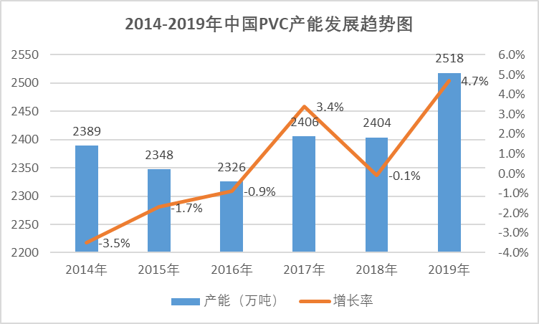
资料来源：中国氯碱工业协会、普华有策
2008 年，受世界金融危机影响，国内经济进入平稳增长期，国内 PVC 及其他氯产品市场需求萎缩、价格下滑，行业扩能热潮减退，产能增速减缓，行业转入优化结构调整阶段。
2012-2015 年期间，国内氯碱行业全面亏损，在结构调整的综合压力下，落后产能的退出速度加快，聚氯乙烯行业新建及扩建项目趋于理性，PVC 产能的净增长率呈现快速下降的态势。
2016 年以来，随着供给侧结构性改革逐步深入以及环保约束力度进一步加大，PVC 市场供求关系得到改善，价格随之上涨，国内氯碱行业逐渐走出低谷。
2012-2019年中国PVC企业数及新增/退出产能情况
年份 | 企业总数（家） | 新增 | 退出 | 净增
2012 | 94 | 296 | 118 | 178
2013 | 93 | 286 | 151 | 135
2014 | 88 | 66 | 153 | -87
2015 | 81 | 78 | 119 | -41
2016 | 75 | 89 | 111 | -22
2017 | 75 | 108 | 28 | 80
2018 | 75 | 66 | 68 | -2
2019 | 73 | 121 | 7 | 114
资料来源：中国氯碱工业协会、普华有策
截至 2019 年末，国内具有 PVC 产能的企业数量为 73 家（包含具有闲置产能的企业）；企业规模结构方面，我国年产量超过百万吨级的聚氯乙烯生产企业共计3家，规模在50万吨-100万吨/年的聚氯乙烯生产企业共计9家，规模在30-50万吨/年的企业数量有所减少，以上规模企业已成为国内聚氯乙烯行业的主要组成部分；此外，产能规模低于 30 万吨/年的企业不断减少，聚氯乙烯企业集中度相对较低的局面得到明显改善。
3、聚氯乙烯行业产量及变化情况
近年来，随着我国经济快速发展，对 PVC 需求量不断增加，国内 PVC 产量总体保持稳定增长。2019 年 PVC 行业开工率达到 80%，PVC 产量达到 2,011 万吨。
2014-2019年中国PVC行业产量及开工率情况
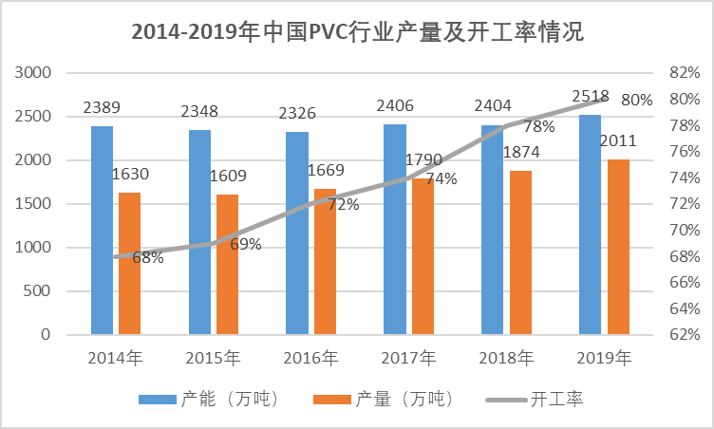
资料来源：中国氯碱工业协会、普华有策
4、聚氯乙烯行业市场需求情况
中国氯碱工业协会统计数据显示，截至 2019 年末，国内聚氯乙烯生产企业共计 73 家，产能前 10 位的企业累计产能占国内总产能的 42.3%，产能较大的企业主要集中于我国西北、华北、华东等地区。
（1）中国聚氯乙烯行业需求消费量情况
据中国氯碱工业协会统计数据，2019 年中国 PVC 表观消费量达到了 2,027万吨，同比增长 7.3%。
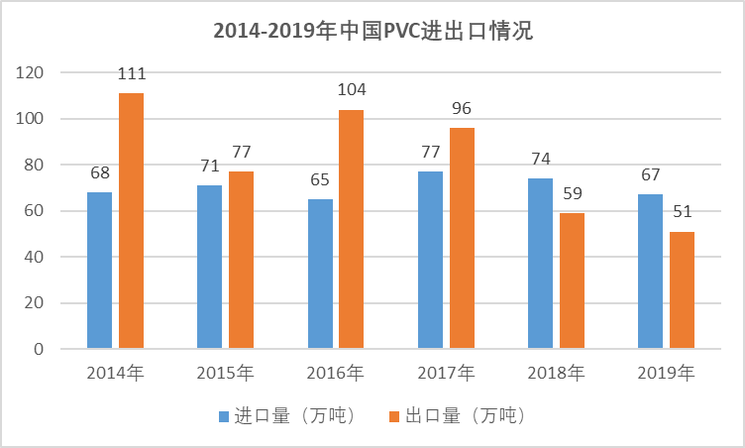
资料来源：中国氯碱工业协会、普华有策
2014-2019年中国PVC表观需求消费量
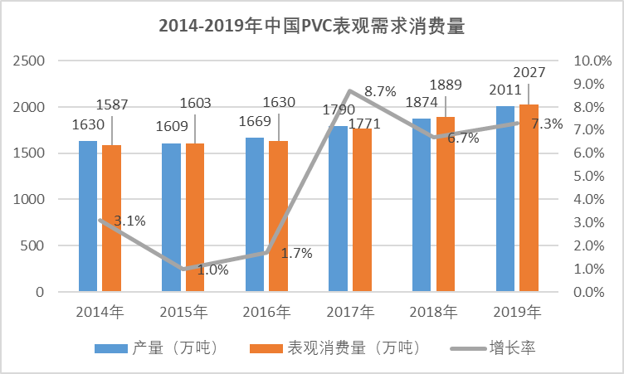
资料来源：中国氯碱工业协会、普华有策
（2）中国聚氯乙烯下游主要消费领域情况
聚氯乙烯是国内五大通用树脂中产量最大的产品，广泛应用于管材、型材、薄膜、电线电缆、地板革等。聚氯乙烯树脂在生产和使用方面相较于传统建筑材料更为节能，是国家重点推荐使用的化学建材。我国聚氯乙烯主要用于与房地产相关的管材、型材的生产；2019 年管材、型材对 PVC 的需求占比达到 53.5%。
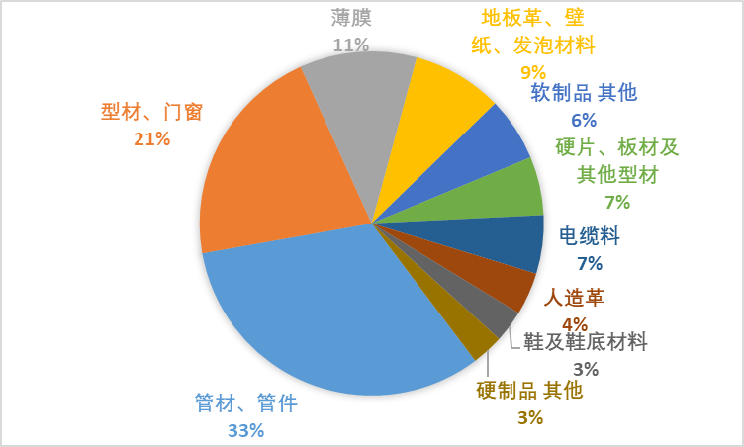
资料来源：中国氯碱工业协会、普华有策
目录
第1章: PVC行业概念界定及行业发展环境剖析
1.1 PVC行业概念界定
1.1.1 PVC行业定义及特性
(1) 概念界定
(2)理化特性
1.1.2 PVC行业所属国民经济分类
1.1.3 PVC产品分类
1.1.4本报告数据来源及统计口径说明
1.2 PVC行业政策环境分析
1.2.1 PVC行业监管体系及监管机构介绍
1.2.2 PVC行业主要标准
1.2.3 PVC行业发展政策
1.2.4 影响PVC行业发展相关规划
1.2.5 政策环境对行业发展的影响
1.3 PVC行业经济环境分析
1.3.1 中国经济发展现状分析
(1) GDP规模及增速
(2) 固定资产投资情况
(3)中国工业发展情况
1.3.2中国宏观经济预测
(1) 主要经济指标预测
(2)新型冠状病毒疫情影响
1.3.3 PVC行业贸易环境分析
1.3.4经济环境对行业的影响
1.4 PVC行业社会环境分析
1.4.1行业发展与社会经济的协调
1.4.2 行业发展面临的环境保护问题
1.4.3能源供应问题对行业发展的影响
1.5 PVC行业技术环境分析
1.5.1 PVC行业技术分析
1.5.2 PVC技术发展趋势
1.6中国PVC行业发展环境综述

第2章:全球PVC行业市场供给及需求状况分析
2.1全球PVC市场供给分析
2.1.1 全球PVC产能情况
(1) 全球PVC产能总体规模
(2)全球PVC产能地区分布
(3)全球主要PVC企业产能
2.1.2 全球PVC产量变化
2.2全球PVC市场需分析
22.1 全球PVC需求总量
(1)全球PVC需求总体规模
(2)全球PVC需求地区分布.
22.2 全球PVC需求结构
2.3全球PVC代表性企业案例分析
2.3.1 A
(1) 企业发展简况分析
(2) 企业经营情况分析
(3)企业主营业务分析
(4)企业销售区域分布
(5)企业PVC生产能力
2.3.2 B
(1) 企业发展简况分析
(2) 企业经营情况分析
(3)企业主营业务分析
(4)企业销售区域分布
(5)企业PVC生产能力
2.3.3 C
(1) 企业发展简况分析
(2) 企业经营情况分析
(3)企业主营业务分析
(4)企业销售区域分布
(5)企业PVC生产能力
2.3.4D
(1) 企业发展简况分析
(2) 企业经营情况分析
(3)企业主营业务分析
(4)企业销区域分布
(5)企业PVC生产能力
2.4全球PVC发展趋势及市场前景预测
2.4.1 全球PVC发展趋势
2.4.2 全球PVC前景预测

第3章:中国PVC行业市场供给及需求现状分析
3.1中国PVC行业发展历程及特点分析
3.1.1 发展历程
3.1.2 发展特点
3.2中国PVC行业市场供给及需求现状分析
3.2.1 中国PVC参与者类型及数量规模
(1) 参与企业类型
(2)企业数量
3.2.2 中国PVC产能及开工率分析
(1) 中国PVC产能总体规模
(2) 中国PVC产能地区分布
(3)中国PVC前十企业产能
(4) PVC开工率
3.2.3 中国PVC产量分析
(1)中国PVC产量总体规模
(2)中国PVC产量地区分布
3.2.4 中国PVC市场消费量研究
3.2. 5中国PVC行业市场规模研究
3.2.6 中国PVC行业进出口统计
(1) 中国PVC进出口概况
(2)中国PVC行业进口统计
(3)中国PVC行业出口统计
3.2.7 中国PVC行业供需平衡现状
3.2.8 中国PVC价格水平分析
3.3中国PVC行业经营效益分析
3.4中国PVC行业发展痛分析

第4章:中国PVC行业竞争状态及市场格局分析
4.1 PVC行业波特五力模型分析
4.1.1 现有竞争者之间的竞争
4.1.2 关键要素的供应商议价能力分析
4.1.3消费者议价能力分析
4.1.4 行业潜在进入者分析
4.1.5 替代品风险分析
4.1.6 竞静情况总结
4.2 PVC行业兼并与锺分析
4.3国PVC细分产品市场需求格局
4.4中国PVC区域发展格局
4.5中国PVC企业品牌竞争格局

第5章:中国PVC行业产业链全景预览及上游市场发展解析
5.1 PVC行业产业链全暴预览
5.1.1 PVC行业产业链全景预览
5.1.2 PVC行业成本结构分析
(1)电石法成本结构分析
(2) 乙烯法成本结构分析
5.2电石(CaC2) 市场供求分析
5.2.1 电石市场供给分析
5.2.2 电石市场竞争格局
5.2.3电石市场需求分析
5.2.4 电石进出口分析
5.2.5 电石市场价格分析
5.2.6电石市场前景预测
5.3乙烯(C2H4)市场供求分析
5.3.1乙烯市场供给分析
5.3.2乙烯市场竞争格局
5.33 乙烯市场需求分析
5.3.4 乙烯进出口分析
5.3.5乙烯市场价格分析
5.3.6 乙烯市场前景预测
5.4氯化氢(HCL)市场供求分析
5.4.1氯化氢市场供给分析
5.4.2 氯化氢市场竞争格局
5.4.3 氯化氢市场需求分析
5.4.4氯化氢进出口分析
5.4.5氯化氢市场价格分析
5.4.6氯化氢市场前景预测

第6章: PVC下游应用市场需求潜力分析
6.1 PVC下游制品市场需求概述
6.2 pVC行业主要下游制品及其应用市场需求潜力分析
6.2.1 PVC型材产品特征及应用领域
(1)产品特征及应用领域
(2)产品市场发展现状
(3) 建筑业发展现状
(4)产品需求增长潜力预判
6.2.2 PVC管材
(1)产品特征及应用领域
2)产品市场发展现状
(3) PVC管材发展趋势与前景
6.2.3 PVC塑料薄膜
(1) 产品特征及应用领域
(2)塑料薄膜行业发展现状
(3) PVC塑料薄膜行业发展现状
(4)产品需求增长潜力预判
6.2.4 PVC电缆料
(1)产品特征及应用领域
(2)电线电缆行业发展现状
(3) 产品需求增长潜力预判
6.25PVC人造革
(1) 产品特征及应用领域
(2)塑料人造革、台成革行业的发展现状
(3) PVC人造革发展现状
(4)产品需求增长潜力预判
6.2.6 PVC板材
产品特征及应用领域
(2) 建筑装饰行业市场发展现状
(3)产品需求增长潜力预判
6.2.7其他
(1) PVC地板
(2) PVC鞋底
6.3改性PVC市场需求潜力分析
6.3.1 PVC改性方法与应用领域
6.32改性PVC应用市场需求潜力分析

第7章:中国PVC重点区域市场增长潜力分析
7.1PVC区域市场需求潜力概述
7.2新疆PVC市场需求潜力
7.2.1 新疆PVC发展规划及配套措施
7.22新疆PVC市场供给分析
7.2.3 新疆PVC市场需求分析
7.2.4 新疆主要PVC企业分析
7.2.5 新疆PVC行业市场增长潜力
7.3内蒙古PVC市场需求潜力
7.3.1 内蒙古PVC发展规划及配套措施
7.3.2 内蒙古PVC市场供给分析
7.3.3 内蒙古PVC市场需求分析
7.3.4 内蒙古主要PVC企业分析
7.3.5 内蒙古PVC行业市场增长潜力
7.4山东PVC市场需求潜力
7.4.1 山东PVC发展规划及配套措施
7.4.2 山东PVC市场供给分析
7.4.3山东PVC市场需求分析
7.44山东主要PVC企业分析
7.4.5山东PVC行业市场增长潜力
7.5陕西PVC市场需求潜力
7.5.1 陕西PVC发展规划及配套措施
EVC市场供给分析
7.5.3 陕西PVC市场需求分析
7.5.4陕西主要PVC企业分析
7.5.5 陕西PVC行业市场增长潜力
7.6天津PVC市场需求潜力
61天津PVC发展规划及配套措施
7.6.2 天律PVC市场供给分析
7.6. 3天津PVC市场需求分析
76.4天津主要PVC企业分析
7.6.5天律PVC行业市场增长潜力

第8章:PVC行业代表性企业案例分析
8.1 PVC代表性企业发展对比
8.2 PVC行业代表性企业案例分析
8.2.1 A公司
(1) 企业基本信息
(2) 企业经营状况介绍
(3) 企业PCV产能分析
(4) 企业PVC销量分析
(5)企业发展PVC业务的优势分析
8.22B公司
(1) 企业基本信息大
(2)企业经营状况个
(3)企业PCV产能分析
(4)企业PVC销量分析
(5)企业发展PVC业务的优势分析
8.23C公司
(1) 企业基本信息
(2) 企业经营状况介绍
(3)企业PCV产能分析
(4)企业PVC销量分析
(5)企业发展PVC业务的优势分析
8.2.4D公司
(1)企业基本信息
(2) 企业经营状况介绍
(3) 企业PCV产能分析
(4)企业PVC销量分析
(5) 企业发展PVC业务的优势分析
8.2.5 E公司
(1)企业基本信息
(2)企业经营状况介绍
(3)企业PCV产能分析
(4)企业PVC销量分析
(5) 企业发展PVC业务的优势分析

第9章:2020-2026年中国PVC行业投资前景分析
9.1PVC行业投资风险与壁垒
9.1.1行业投资风险分析
9.1.2 中国PVC行业投资壁垒
9.2中国PVC生产成本与盈利因素
9.3中国PVC发展趋势与前景预测
9.3.1 中国PVC行业发展趋势
9.3.2 中国PVC行业前景预测
(1) 中国PVC产能预测
(2)中国PVC产量预测
(3)中国PVC消费量预测
9.4PVC行业投资机会与建议
9.4.1 中国PVC行业投资价值
9.4.2 中国PVC行业投资机会
9.4.3中国PVC行业投资建议

